«История о герое моей семьи русском солдате Савине П.П.».

Я Плинокос Наталья, живу в Кузбассе, хочу рассказать историю своего деда Савина Павла Павловича 14.04.1925г р. Чкаловской обл. (ныне Оренбургская) Пономаревский р-н, с Отрадино. Своего деда я не знала лично, так как он умер 3 октября 1981 года, на этот момент мне было почти 3 месяца. Со слов моей мамы я узнала, что он воевал в Великой Отечественной войне 1941-1945г, прошел всю войну и дошёл до самого Берлина. Он имел множество наград, которые, увы, не сохранились. Как говорит мама: «Когда мы были маленькими, то примеряли дедовский китель, играли этими медалями и орденами, не придавая значения, что они в наше время будут так ценны».

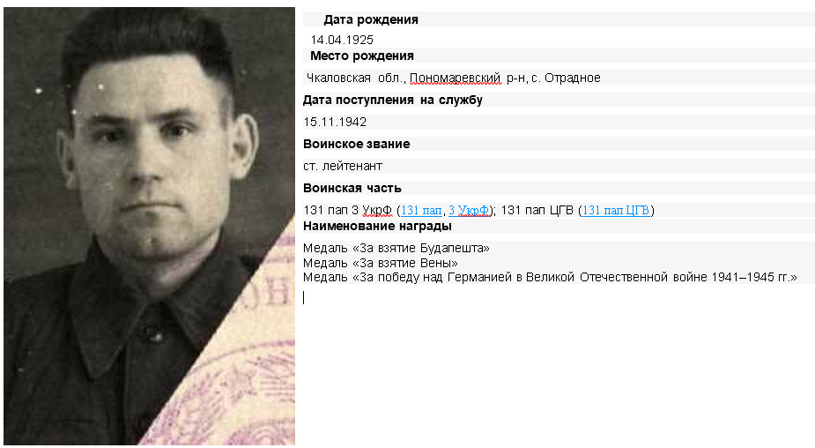2020 году я решила найти данные о своем дедушке на сайте «Память Народа» и я узнала, очень малую информацию о нем, но для меня она стала ценной, а когда я показала маме, она расплакалась, ведь дедушка им ничего про войну не рассказывал. Он отмахивался и говорил: «Никогда бы, ни знать вам горя такого».

(фото с сайта «Память народа»)

Поступил на службу в 15.11.1942 г. год учился в Чкаловском в артиллерийском училище, на фронт пошел в 1943г.

В боях в городе Вена показал себя стойким и смелым солдатом. Несмотря на обстрел противника, связь у него работала бесперебойно. За период с 06.04-13.04.45г. устранил 13 порывов связи. 10.04.45г. вы время сильного арт. обстрела ползал по земле, устранил 3 порыва линии связи.

Имеет награды "За взятие Вены", "За взятие Будапешта", "За победу над Германией в ВОВ 1941-1945г", "За отвагу", За боевые заслуги". Вот только некоторые из них.

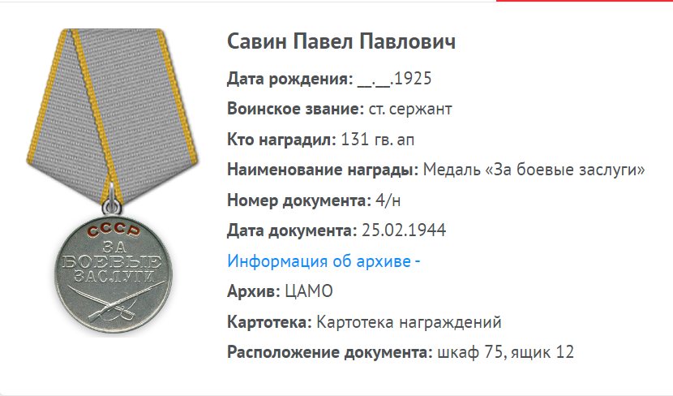

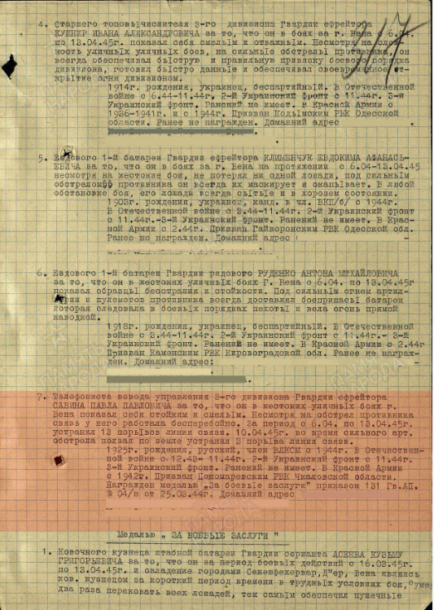

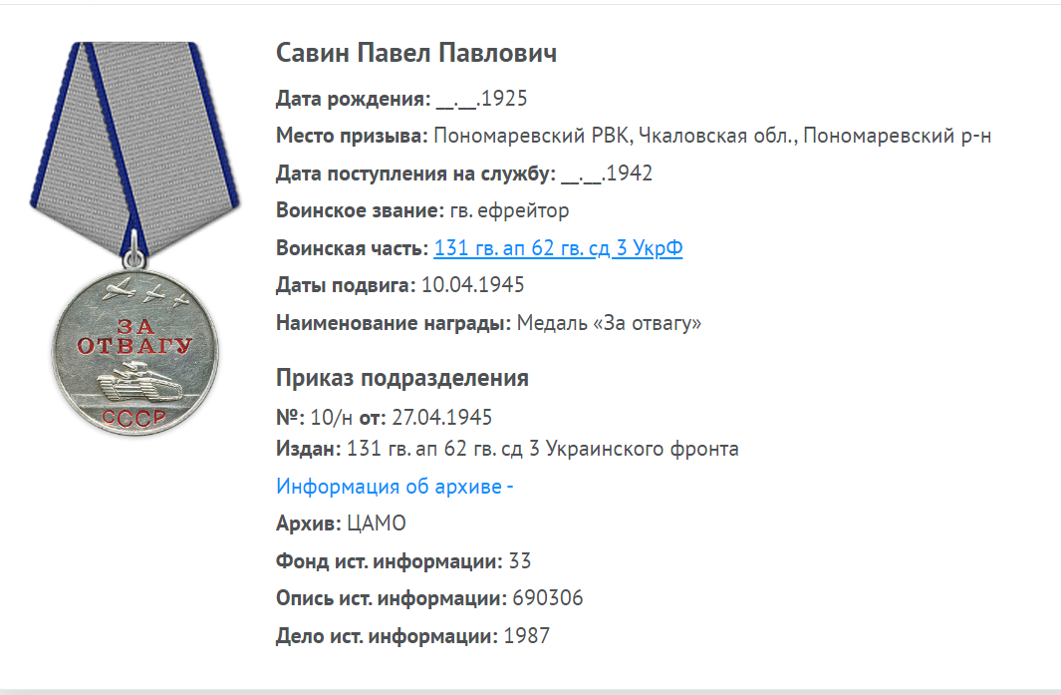

При освобождении Австрии в 45г. получил ранение в ногу, после госпиталя отправили на Сахалин, где принял участие в боевых действиях в Японской войне, которая длилась с 9 августа по 2 сентября 1945г. После чего остался здесь же на восстановление города Сахалина после военной разрухи. Ушел в запас в звании старшего лейтенанта.

Домой вернулся в 1950г. п. Родниковка, Марктукского района, Актюбинской области, Казахской ССР, куда переехали его родные. От совхоза отправили учиться в сельскохозяйственный техникум в Тимертау . Работал в Мартукском районе зоотехником, при поднятии целины был управляющим совхоза п. Родниковка. В 1962 году окончил высшую партийную школу г. Алма - Ата, после чего работал в Актюбинском лётном училище гражданской авиации начальником охраны. Женился, у него и его жены Савиной Екатерины Ильиничны было 7 детей.

Умер 3 октября 1981г. Похоронен п. Курайли Актюбинской области.

Мы помним, гордимся нашим дедушкой и хотим, чтобы память о нем жила вечно.

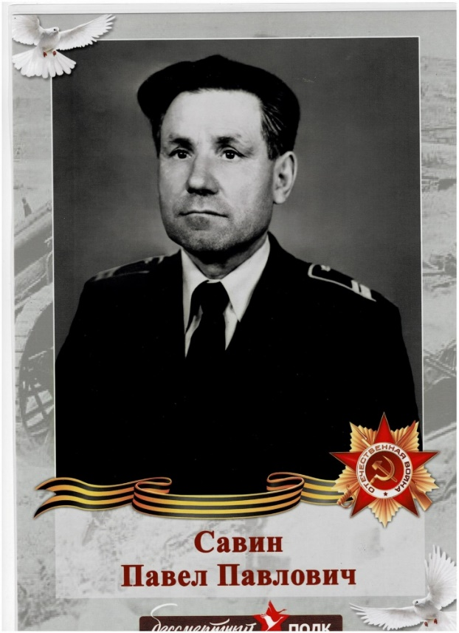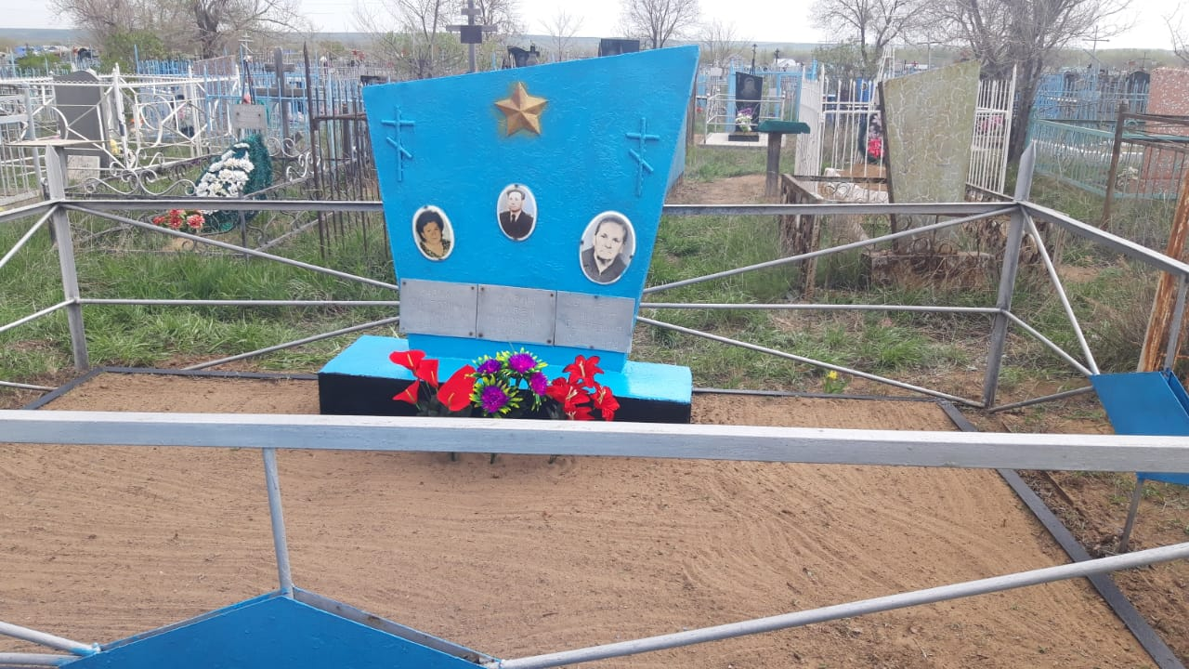

Автор работы: Плинокос Наталья Васильевна,

ведущий библиотекарь Яснополянской библиотеки

МБУ ЦБС Прокопьевскиго МО Кемеровской области.